***Правила просмотра телевизора детьми***

1. **Расстояние до телеэкрана должно быть не менее 2 метров и не более 6. Оптимальное расстояние - 3 -4 метра.**
2. **Смотреть телевизор можно только сидя. Желательно в кресле, на диване или на стуле.**
3. **Экран должен находиться строго перед ребёнком. Нельзя смотреть телевизор сбоку.**
4. **При просмотре телевизора в вечернее время включите в комнате верхний свет. Недопустимо смотреть телевизор в темноте!**
5. **Если в комнату проникает яркий солнечный свет, прикройте окно шторами.**
6. **Если ребёнку выписаны очки, их нужно одевать во время просмотра телепередач.**
7. **Продолжительность непрерывного просмотра телевизора составляет:**

**1-2 кл. - 15 мин.**

**3-4 кл. - 20 мин**

**5-7 кл. - 25мин.**

**8-9 кл. - 30 мин.**

**По истечении этого времени необходимо сделать перерыв 10-15 мин или, хотя бы, гимнастику для глаз.**

1. **Общая продолжительность просмотра телевизора в день не должна превышать**

**от 8 до 12 лет — 1 часа,**

**от 12 до 14 лет— 1,5 часов,**

**от 14 до 17 лет — 2 часов.**

1. **Не оставляйте телевизор работать, если дети заняты другими делами. Работающий телевизор создаёт фоновый шум, который отрицательно воздействует на нервную систему.**

**Несоблюдение расстояния до телеэкрана, неправильная поза во время просмотра телевизора и превышение времени просмотра ведут к нарушению зрения, осанки и эмоциональному переутомлению.**

***Важно учесть, что детям не рекомендуется просматривать передачи и фильмы, предназначенные для взрослых, где в изобилии содержится агрессия, ненормативная лексика, пропагандируется безнравственное поведение.***

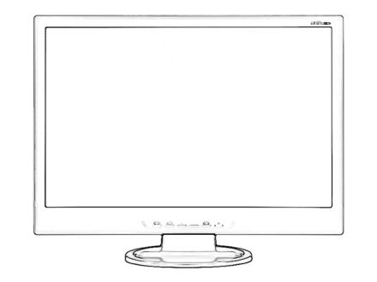

***Берегите***

***здоровье!***